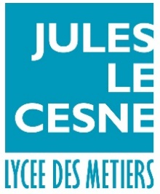
Année scolaire 2026/2027

FICHE ACTION N°

Intitulé de l’action : | Visite de la bibliothèque Senghor
Lien avec la contractualisation :

Objectifs pédagogiques spécifiques visés : | 1. Découvrir un lieu culturel du quartier et son fonctionnement (accès libre, inscription, emprunt).  2. Utiliser le français à l’oral en situation réelle : se présenter, poser une question, comprendre une consigne.  3. Participer à l’exposition jeux vidéo : manipuler, lire des mots-clés, échanger sur son expérience.
Coordonnateur : | Mme TROALLIC et M. CRESSEN
Participants :  Classe :  Professeurs concernés :  Remplacements assurés par : | UPE2A NSA  M. CRESSEN et Mme TROALLIC  Sans objet (aucun cours annulé)
Date : | Jeudi 24 septembre 2026, de 14h00 à 15h30
Sortie liée à l’objectif pédagogique : | Oui : bibliothèque Senghor, 67 rue Gustave Brindeau, Le Havre
Coût du projet : | 0 €
Recettes : | 0 €
Retombées pédagogiques prévues (présentation aux familles, articles de presses, DVD,…)  Exploitation interne | Affichage en classe
Suite à donner | Participation à d’autres ateliers de la bibliothèque au cours de l’année

